YuGi - Forex Trading

I.Lời mở đầu  
Xin chào tất cả mọi người, mình là YuGi trong bài viết này mình sẽ tổng hợp lại tất cả kiến thức mà hiện tại mình đang sử dụng để trade FX. Hy vọng sẽ giúp ích một phần nào đó cho các bạn.  
Tài liệu này hoàn toàn dựa trên kinh nghiệm và góc nhìn của cá nhân mình, ko phải chén thánh vì vậy chỉ dùng để tham khảo và nghiên cứu.  
II.Nội dung  
1. Marketprofiles (TPO)  
2. Volumeprofiles (Delta)  
3. Bookmap (Data)  
III.Các điều kiện để vào lệnh

=========================================================

1.Marketprofiles (TPO)

- VA (Valua Area): Vùng giá trị  
- POC (Point of control): Điểm kiểm soát – nơi tập trung nhiều volume nhất tại vùng giá trị cũng là nơi mức giá có thanh khoản cao nhất  
- VAH (Valua area high): vùng giá trị cao – nơi tài sản được định giá cao  
- VAL (Valua area low): vùng giá trị thấp – nơi tài sản được định giá thấp  
- Tail trên: Đỉnh vùng giá trị  
- Tail dưới: Đáy vùng giá trị  
- SP (Single Print): Vùng lõm trên TPO nơi volume được phân bố không đồng đều (xuất hiện ở những phiên đấu giá bất thường).

Ví dụ:  
VA là toàn bộ các ô màu trắng trong TPO  
VAH là các ô hàng ngang màu trắng nằm trên cùng  
VAL là các ô hàng ngang màu trắng nằm dưới cùng  
POC là các ô hàng ngang màu vàng  
Tail trên là toàn bộ các ô màu xám nằm bên trên VAH  
Tail dưới là toàn bộ các ô màu xám nằm bên dưới VAL  
Ô màu hồng là giá mở cửa   
Mũi tên tam giác đỏ là giá đóng cửa

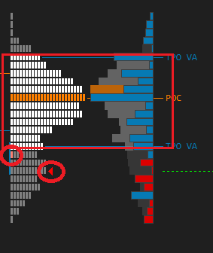

Một TPO hoàn chỉnh cần đủ các yếu tố:

-Volume phải được phân bố đồng đều tại VA (POC nằm giữa VA), 68-70% volume của cả TPO phải được tập trung tại VA.  
-Các tail trên, dưới phải có đấu giá hoàn thành.  
-Giá đóng cửa nằm trong VA.  
Nếu ko đủ các yếu tố trên thì đó là TPO chưa hoàn chỉnh, việc cần làm là sửa nó (fix profiles), công việc này của các thợ sửa chữa (fixer). Họ sẽ phải làm việc ngay session sau đó hoặc ngày sau đó để fix profiles. Nếu TPO đó chưa được fix thì trong một tương lai gần nó sẽ được fix.

Việc tồn tại các thợ sửa cũng đi kèm với khả năng của các fixer đó, ko phải hoàn toàn tất cả các thợ sửa chữa đều là các thợ giỏi, thợ giỏi là người có thể sửa profiles với thời gian tồn tại đủ lâu và volume đủ lớn tại vùng sửa chữa. Nếu bạn nhìn thấy vùng cần sửa chữa mà ở đó thời gian diễn ra rất nhanh và volume rất ít thì đó là các thợ đểu, vùng đó sẽ cần được sửa chữa lại một lần nữa.  
Sau khi hoàn thành việc fix profiles xong, các fixer bắt buộc phải tôn trọng trend hiện tại để giá tiếp tục đi theo xu hướng.  
Các điều kiện cần sửa chữa trong TPO: SP, các vùng lõm trong VA, ngoài VA, vùng lõm trong volume profiles, TPO chưa có đầy đủ 2 tail, tail chưa đấu giá xong, giá đóng cửa ngoài VA….

Ví dụ về đấu giá chưa hoàn thành (đấu giá thất bại) tại tail:  
Tail số 1: đấu giá chưa hoàn thành (chưa có người mua cuối cùng vì hàng cuối cùng có 3 ô). Ở đáy nơi đấu giá chưa hoàn thành người ta gọi đó là poor low và ngược lại ở đỉnh là poor high.  
Tail số 2: đấu giá hoàn thành (xuất hiện người mua cuối cùng do hàng cuối cùng có 1 ô)

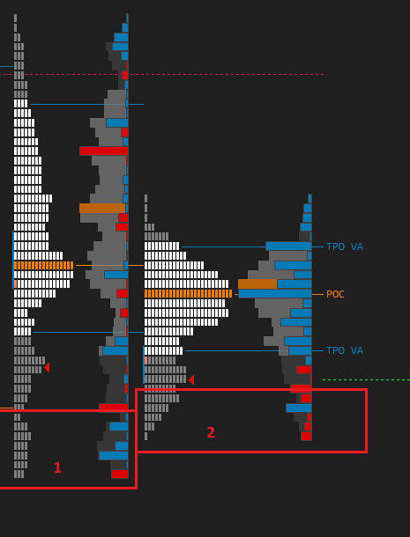

Ví dụ tiếp theo:

Trong hình TPO có lõm tại VA và chưa dc build tail dưới, ngay session sau đó tail dưới đã được fix và đến các session tiếp theo vùng lõm trong VA đã được fix.

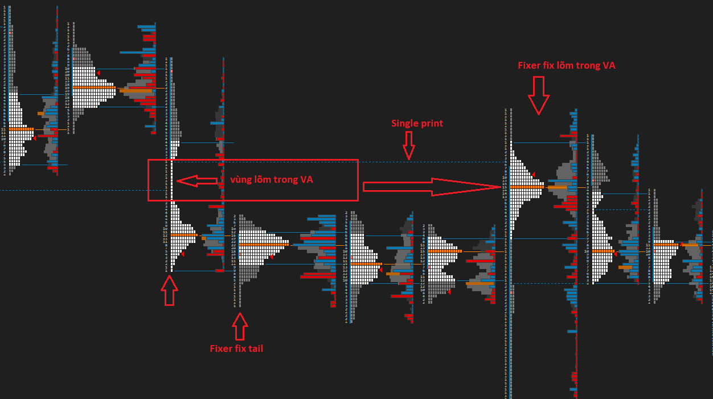

Trong một session bao gồm: Day trader, long term trader, short term trader giao dịch, nếu giá đóng cửa trong VA của TPO tức là mọi nhà đầu tư đều đồng ý giao dịch mua bán tại vùng giá trị đó, nếu giá đóng cửa bên ngoài VA của TPO thì đó chính là hành động di chuyển giá của đội short term (retail trader) khi ko có sự can thiệp nào của Big cản đường làm giá di chuyển đóng cửa ngoài vùng giá trị. Điều này đồng nghĩa với việc session sau hoặc ngày hôm sau đội fixer sẽ phải đưa giá trở lại vùng giá trị cũ. Nói nôm na cái đội fixer này làm việc cho Bigboy, Big bảo tao ko mua ở giá cao, bán ở giá thấp cho nên đội lái chúng mày lái market đi nó là thế.

Các vùng mua bán trong TPO:  
- Chỉ mua thì giá giao dịch ở tail dưới đến POC.  
- Chỉ bán khi giá giao dịch từ POC đến tail trên.  
Chú ý các vùng mua bán này phụ thuộc vào trend hiện tại, giá mở cửa của TPO tiếp theo và vùng delta zone.

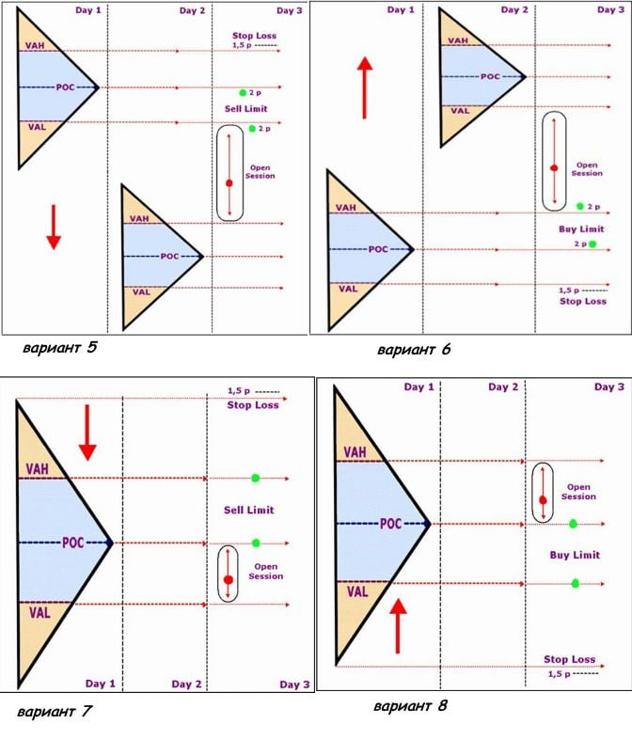

2.Volumeprofiles (delta)

Delta có 2 dạng: delta fresh và delta tested  
Delta fresh là vùng zone clean chúng ta sẽ phải chú ý và sử dụng vùng này  
Delta tested là vùng zone đã bị test -> bỏ qua.

Có thể nhận biết các vùng này xem nó đã bị test chưa trên chart nến.  
Lưu ý nên dùng những vùng chưa bị test để tỷ lệ win cao hơn.  
  
Để khai thác bài VP này thì có rất nhiều thế đánh nhưng ở đây mình chỉ dùng delta zone đã bị hấp thụ mạnh kết hợp với TPO để tạo thành vùng canh lệnh.  
Ví dụ muốn buy thì chúng ta tìm vùng delta sell bị hấp thụ mạnh từ tail dưới lên đến POC, muốn sell thì tìm vùng delta buy bị hấp thụ mạnh từ POC lên tail trên.

Ví dụ cụ thể:  
Từ POC đến tail trên volume buy trên delta rất lớn nhưng bị hấp thụ hết khiến giá ko tăng tiếp mà đóng cửa bên dưới, thể hiện bên trên có tường sell rất dày đó chính là vùng delta zone chúng ta canh sell (supply zone). Bằng chứng là TPO sau đó giá lên chạm POC và đi xuống.  
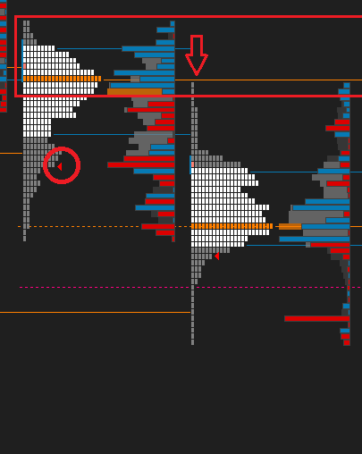

Các ví dụ khác mọi người tự nghiên cứu trên chart TPO.

Mẫu hình phân phối (Distribution) thường được dùng trong TPO là mẫu hình phân phối chuẩn (Normal Distribution): TPO có dạng hình chuông (Bell curve), sau khi xuất hiện TPO dạng như này thì TPO tiếp theo sẽ xuất hiện trend.  
Ngoài ra còn có phân phối kép (Double Distribution) tuy nhiên chúng ta ko dùng mẫu hình này để trade vì nó kém uy tín ko có độ tin cậy ổn định như phân phối chuẩn.  
Ví dụ về bell curve: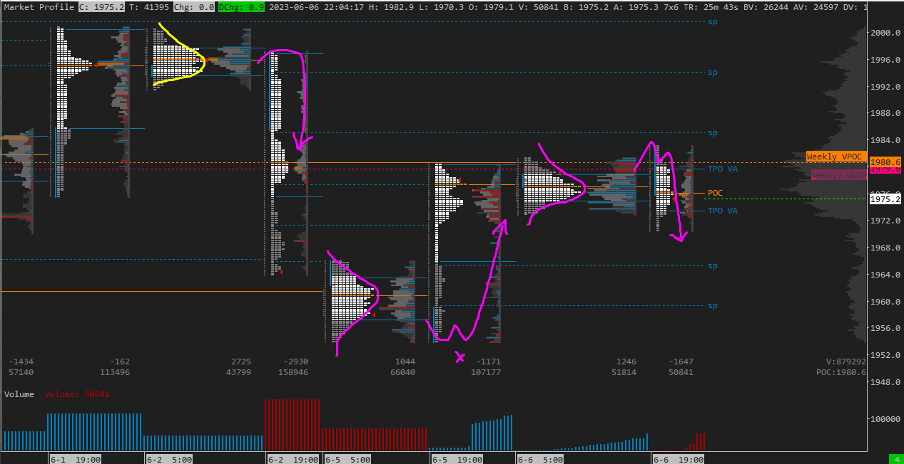

Ngoài ra TPO còn có các dạng:  
-D shape: Nơi thể hiện sự cân bằng của người mua và người bán theo cấu trúc TPO hình chữ D (hoặc cũng có thể coi dạng này là mẫu hình Bell curve), lúc này thị trường sideway dấu hiệu cho thấy các vị thế đang được củng cố trước khi sụp đổ hoặc tăng mạnh.  
-P shape: TPO có dạng hình chữ P, xuất hiện trong xu hướng tăng hoặc gần cuối xu hướng giảm, nơi phe buy tấn công mạnh mẽ và phe bán yếu dần đi. Lưu ý khi xuất hiện TPO dạng chữ P mà giá đóng cửa trên VAH tức là xu thế giảm đã yếu dần, chuẩn bị cho 1 xu thế tăng mới. Còn nếu giá đóng cửa dưới VAL thì xu thế giảm vẫn tiếp diễn.  
-b shape: TPO có dạng chữ b, xuất hiện trong xu hướng giảm hoặc gần cuối xu hướng tăng, nơi giá di chuyển rất nhanh theo 1 chiều sau đó bị chững lại, thể hiện sự mạnh mẽ và hung hãn của phe bán và yếu ớt của phe mua.

Các dạng TPO này để quan sát và tham khảo thêm trong quá trình giá di chuyển, cái chúng ta quan tâm nhất trong TPO là Valua Area.  
VA dịch chuyển chỉ có 2 mục đích chính:  
-Break vùng giá trị hiện tại để tìm vùng giá trị mới.  
-Reject vùng giá trị cũ và vùng giá trị hiện tại để tìm vùng giá trị mới.

Khi VA dịch chuyển hãy quan sát volume để nhận biết mục đích của nó, hãy tìm những vùng thuận mua vừa bán ở quá khứ để vào lệnh hoặc follow theo nó khi có cơ hội.

3.Bookmap (Data)  
Về BM thì mình ko phải chuyên gia vì kiến thức mảng này quá rộng, mình chỉ tổng kết lại các thế đánh mình hay dùng nó trên BM, đây là công cụ hỗ trợ rất tốt cho TPO.  
Đầu tiên mọi người cần hiểu các khái niệm trên BM:  
-Absorption: Hấp thụ  
-Exhaustion: Kiệt sức  
-LOB(Limit Order Book): Chứa các cột cho các lệnh mua (bid) và bán (ask), nơi mọi người chờ đợi để mua/bán với mức giá cụ thể.  
-Bid: Đại diện cho các lệnh mua limit  
-Ask: Đại diện cho các lệnh bán limit  
-STHL(Short Term High Liquidity): Tồn tại trong khoảng thời gian dưới 1 giờ.

-LTHL(Long Term High Liquidity): Tồn tại ít nhất 1 giờ, và đây là ưu tiên hàng đầu để chú ý.  
-Spoofing: Tồn tại trong vài giây đến một phút. Đây là lệnh mua/bán giả mạo nhằm đánh lừa nhà giao dịch cá nhân.  
-Liquidity: Tác động như nam châm hút giá về phía nó. Liquidity bao gồm các lệnh giới hạn, và thị trường cần năng lượng để di chuyển, đó chính là năng lượng do liquidity cung cấp.  
-SVP(Supporting Value Profile): Đại diện cho giá trị tích lũy của một hàng hóa từ khi phiên giao dịch bắt đầu đến khi kết thúc. Chỉ số này cho thấy mức độ quan tâm của người mua/bán đối với mức giá cụ thể. Với chỉ số này, ta có thể xác định được khu vực nhiều người đã thực hiện giao dịch, từ đó đọc được số lượng lớn người đã mua/bán ở mức giá đó. Điều này có thể là vùng tích lũy hoặc phân phối, và từ đó có thể định dạng tâm lý cơ bản của người mua/bán.  
-CVD(Chênh lệch mua bán): Đại diện cho sự chênh lệch về số lượng giữa người mua và người bán. Đây là tham số cực kỳ quan trọng để xác định ai là người chiếm ưu thế trên thị trường.  
-POC(Point of Control): Là mức giá có khối lượng giao dịch cao nhất trong ngày. Đây là nơi mà một số lượng lớn hợp đồng đã được thực hiện, và có thể là một vùng quan trọng để trở thành mức hỗ trợ/phản kháng quan trọng.  
-Stops:  
+Stop run: Là tín hiệu đầu tiên về hành vi của thị trường, nơi các vị thế cá nhân bị loại bỏ. Nhà đầu tư lớn có thể nhìn ra nơi các nhà giao dịch cá nhân đã đặt lệnh stoploss và tận dụng thông tin đó.  
+Stop hunt: Là hành động của các nhà đầu tư tổ chức nhằm loại bỏ các nhà chơi yếu và tối ưu hóa lợi nhuận.

-Sweep: Ý nghĩa của nó phụ thuộc vào ngữ cảnh. Thường được sử dụng để bẫy các nhà mua/bán.  
-VWAP (Volume-Weighted Average Price): VWAP là một chỉ số thống kê trong giao dịch được sử dụng để tính trung bình giá của một tài sản trong một khoảng thời gian nhất định. Nó dựa trên khối lượng giao dịch và giá của tài sản đó.  
-Iceberg: Xác định các iceberg và hidden order là vô cùng quan trọng để hiểu thị trường. Iceberg orders là các lệnh lớn mà chỉ một phần được hiển thị, trong khi phần còn lại của lệnh được giấu đi.

Mình sẽ chỉ giải thích chi tiết về hấp thụ vì nó liên quan đến bóng xanh, đỏ trong chart Futu (lưu ý bóng này là bóng trong chart Future ko phải bóng trong Bookmap), nó hỗ trợ rất tốt cho việc entry.

Đầu tiên về ý nghĩa của các quả bóng xanh đỏ:  
- Bóng đỏ: sell market khớp buy limit  
- Bóng xanh: buy market khớp sell limit  
- Bóng đỏ xuất hiện ở đỉnh mà giá giảm thì đó chính là vùng chốt lời.  
- Bóng đỏ xuất hiện ở đáy (với cây nến rút râu) mà giá tăng thì đó là gặp tường buy limit.  
- Bóng xanh xuất hiện ở đáy mà giá tăng -> vùng chốt lời  
- Bóng xanh xuất hiện ở đỉnh (với cây nến rút râu) mà giá giảm thì đó là gặp tường sell limit.   
Nếu bóng đỏ ở đáy và giá giảm hoặc bóng xanh ở đỉnh và giá tăng thì đó đều là các vùng chốt lời.

Hãy chú ý đến các quả bóng đỏ ở đáy có nến rút râu và bóng xanh ở đỉnh có nến rút râu. ĐÂY LÀ 1 TRONG CÁC ĐIỀU KIỆN ĐỂ VÀO LỆNH.

Quay trở lại với vấn đề hấp thụ:  
Nơi có nỗ lực mua hoặc bán mạnh mẽ nhưng giá ko tăng hoặc giảm mà dừng lại bị tắc nghẽn tại vị trí đó. Lý do là vì tại đó có một lượng lớn lệnh limit được dựng lên để chặn hầu hết các lệnh market làm cho giá bị tắc nghẽn sau đó đảo chiều.  
Nói dễ hiểu hơn là giá muốn tăng thì các lệnh buy market phải mua sạch sẽ các tường limit sell, nếu tường mỏng thì giá hoàn toàn có thể đục qua nhưng nếu gặp một bức tường dày đủ để hấp thụ toàn bộ lệnh buy market thì giá hoàn toàn có thể bị chặn lại sau đó đảo chiều đi xuống.  
Mình thường dùng các đỉnh đáy hấp thụ và nên dùng vì nó có độ tin cậy cao, các đỉnh đáy kiệt sức hầu hết nên take profit tầm 10-20pip cho an toàn.  
Kiệt sức hiểu đơn giản giá tăng nhưng volume buy nhỏ dần hoặc người mua yếu ớt và ngược lại. Kiệt sức áp dụng khi có 1 bên yếu ớt và cùng lúc đó bên kia tham gia mạnh mẽ vào thị trường.  
Mình chỉ sử dụng BM khi thấy xuất hiện hấp thụ hoặc có stops kết hợp iceberg.  
Ví dụ thì thôi mọi người tự trải nghiệm trên BM, chỉ có một lưu ý khi xác định hấp thụ đó là volume phải lớn đột ngột sau đó bị chặn và xuất hiện sự tham gia thị trường của phe còn lại lúc đó tường mới dc active.

Cung – Cầu  
- Không nên hiểu giá tăng vì có nhiều người mua hơn người bán hoặc giảm vì có nhiều người bán hơn người mua. Thị trường luôn có cùng số lượng người mua và người bán, khi có ai đó mua thì phải có người bán đối ứng cho họ. Dù bên mua có muốn mua bao nhiêu đi chăng nữa mà ko có bên bán đối ứng thì việc giá khớp và thể hiện sự đồng thuận là ko thể.  
- Cung cầu thực chất là các lệnh giới hạn mà cả bên mua lẫn bên bán đặt vào các cột BID ASK và đang chờ được khớp. Hay nói cách khác cung cầu thể hiện khả năng cung cấp hoặc nhu cầu của thị trường. Nó chỉ thể hiện 2 vấn đề này thôi còn giá di chuyển hay không thì nó lại là câu chuyện khác.  
- BID: giá bid trên bảng đặt lệnh cho biết nơi người mua đến để đặt ra nhu cầu mua của họ (buy limit) và là nơi người bán đến để khớp với giá của bên mua mà họ cho là hợp lý.  
- ASK: giá ask trên bảng đặt lệnh là nơi người bán đi đặt nguồn cung của họ (sell limit) và là nơi người mua đến để khớp giá của bên bán mà người ta cho là hợp lý.  
Vậy chung quy lại bên mua muốn mua giá thấp nhất và bên bán muốn bán giá cao nhất có thể. Vấn đề ở đây là nó đang dừng lại ở việc MUỐN mà thôi.  
- Trên market có 2 loại người:  
Người chủ động: Họ thường dùng lệnh market để có thể chấp nhận giá bid hoặc ask bằng mọi giá và thành quả là họ sẽ khớp được bid tốt nhất và ask tốt nhất.  
Người thụ động: Họ dùng lệnh limit chờ ở những vùng giá mà họ muốn.  
- Giá di chuyển theo 2 động thái: quyết liệt của 1 bên (Initiative) và sự thiếu quan tâm (Lack of interest) của 1 bên.  
+ Quyết liệt ở đây được thể hiện bằng việc để giá tăng lên bên mua phải mua tất cả các lệnh bán có sẵn và tiếp tục mua mạnh để tiêu thụ hết giá ở mức đầu tiên trong cột ASK sau đó đẩy giá lên các mức tiếp theo cao hơn. Lệnh mua thụ động không có khả năng làm giá tăng mà chỉ có thể làm giá giảm xuống chậm lại. Lệnh mua chủ động là lệnh buy market hoặc các vị thế bán bị dừng lỗ.

Ngược lại để giá giảm thì bên bán phải chấp nhận tất cả các lệnh mua chủ động và các lệnh mua có sẵn ở đầu cột BID rồi tiếp tục đẩy giá đến mức thấp hơn tiếp theo. Các lệnh bán thụ động sẽ khiến giá tăng chậm lại nhưng ko thể làm giá giảm xuống. Lệnh bán chủ động là các lệnh sell market hoặc các vị thế mua bị dừng lỗ.  
Tóm lại ở khía cạnh quyết liệt thì giá chỉ có thể được tạo ra bởi sự tham gia tích cực của bên mua – bán bằng lệnh thị trường (dòng tiền) hoặc khi các lệnh dừng lỗ bị kích hoạt.

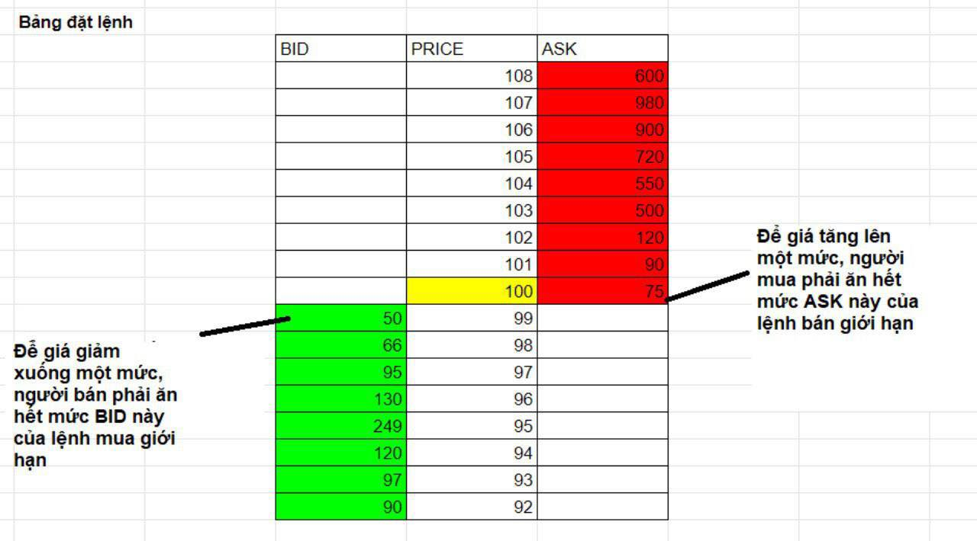

+ Sự thiếu quan tâm: Khi một trong 2 thế lực biến mất thì có thể khiến giá mất cân bằng. Cung mất làm giá tăng và cầu mất làm giá giảm. Khi cung rút đi, sự thiếu quan tâm đến việc bán thể hiện ở cột ASK có số lượng contact nhỏ hơn cột BID nên giá có thể dễ dàng tăng lên với ít lực mua. Ngược lại khi cầu rút đi dẫn đến số lượng contact người mua đặt ở BID sẽ giảm đi và giá có thể giảm với chỉ cần ít lực bán.

III.Các điều kiện để vào lệnh  
-Trước hết nói qua về đấu giá phiên theo giờ mùa hè:  
Phiên Á: 60p đầu tiên sau khi mở cửa (5h-6h)  
Phiên Âu: 60p đầu tiên sau khi mở cửa (13h-14h)  
Phiên Mỹ: 90p đầu tiên sau khi mở cửa (19h-20h30)  
Mọi người hay dùng 60p với phiên Mỹ nhưng cá nhân mình hay dùng 90p.  
Trong 1 phiên đấu giá luôn tồn tại những người mua bán ở các mức giá khác nhau, vì vậy việc khi buy hoặc sell tại đỉnh hoặc đáy đầu tiên của 1 phiên thì ko nên kỳ vọng, giá thường sẽ được đấu thêm 1 hoặc 2 đỉnh, đáy nữa lúc này entry mới được kỳ vọng.  
Nếu giá liên tiếp tạo các đỉnh, đáy thứ 4,5.. thì lúc này ko được chặn tàu nữa, giá đã đi vào trend hoặc sideway. Quan sát hành vi giá hoặc rời khỏi thị trường.  
-Điều kiện vào lệnh như sau:  
Buy:  
A+ TPO: giá phải nằm trong khoảng từ POC đến VAL và tail dưới, vùng canh buy này sẽ phải là các vùng delta zone sell bị hấp thụ mạnh trước đó.   
B+ Sau khi xác định được vùng canh lệnh tại TPO hãy so sánh vùng đó trên biểu đồ Bookmap xem có tường buy limit dựng ở vùng đó ko. Và tường đó mỏng hay dày. (Short Term High Liquidity và Long Term High Liquidity). Nếu ko trùng thì entry tại zone đó ko nên kỳ vọng cao.  
+ Khi giá tiếp cận đến vùng này mà xuất hiện các yếu tố sau:  
1. Bóng xanh ở đỉnh rút râu trong chart futu (hoặc chạm cạnh Mây TPO)  
2. Hấp thụ trên BM  
3. Có stops, iceberg trên BM  
4. Timing (13h,14h,16h30,19h,19h30,20h30,22h) các mốc này có thể +- 5p  
5. Outsidebar hoặc bộ nến De4 trên chart nến (mình chỉ dùng osb, ko dùng nosd)  
6. Trailing stop (Bắt buộc phải có)  
Khi có đủ 3/6 yếu tố này kết hợp với vùng canh lệnh A.B ở trên chúng ta mới vào lệnh, mặc dù nghe có vẻ hơi nhiều yếu tố nhưng khi đủ yếu tố thì tỉ lệ win chắc chắn sẽ rất cao.  
Entry sẽ được confirm khi ngay lập tức trên BM có liquid được add vào (trailing stop) lúc này hãy kỳ vọng xa xăm, nếu liquid ko dc add ngay sau đó thì cần kéo be để bảo toàn tài khoản.

Về lệnh sell thì tương tự nhé, đây là 1 ví dụ về lệnh sell:  
- Giá tiếp cận vùng delta zone sell trùng với vùng LTHL trong BM  
- Giá gặp mây TPO phản ứng  
- Trên BM:  
Vùng số 1: Hấp thụ  
Vùng số 2: Stops  
Vùng số 3: LTHL  
Vùng số 4: Trailling stop được add ngay sau đó -> confirm giá giảm

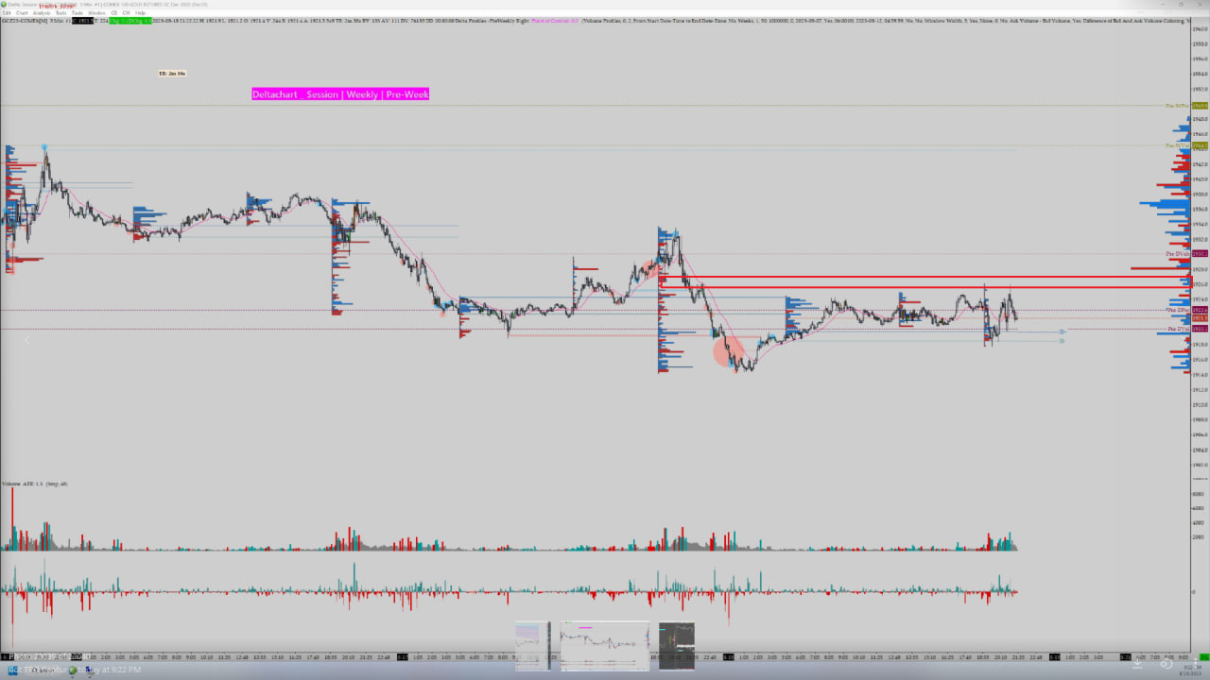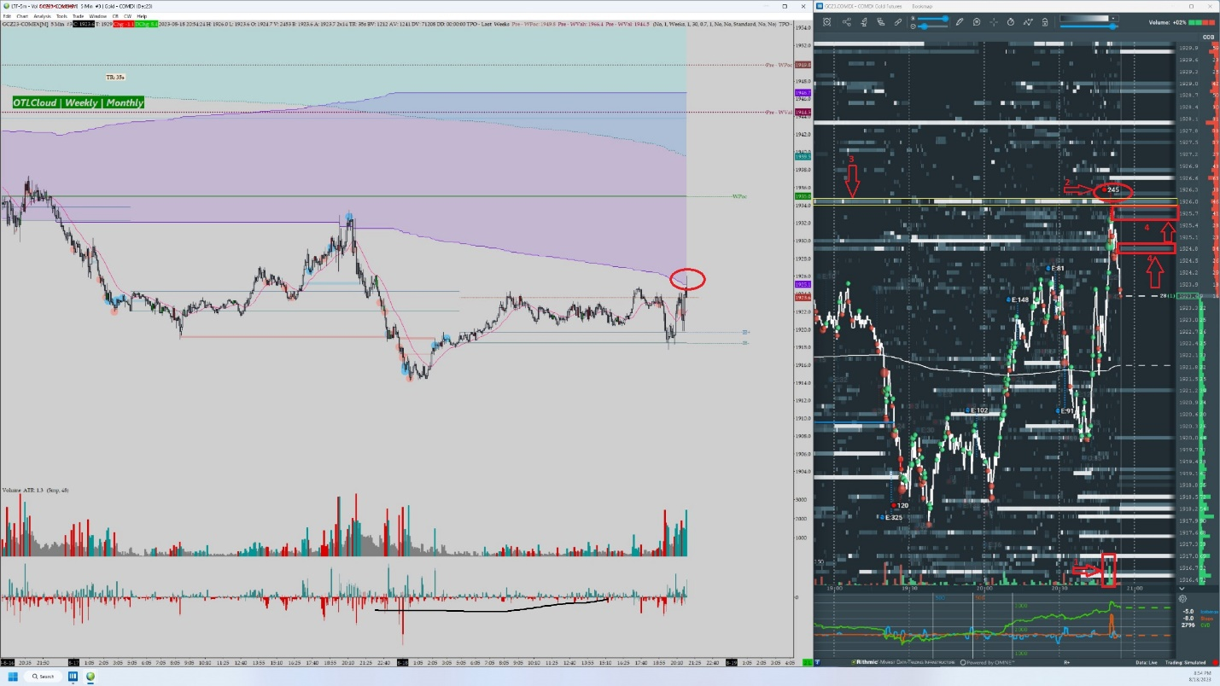

Trên đây là cái cách mình vẫn trade hàng ngày với TPO và BM, ngoài ra thi thoảng vẫn kết hợp PA+sóng elliot để scalp.  
Hy vọng với tài liệu của mình share mọi người có cách nhìn tốt hơn về thị trường, chúc mọi người thành công. Hãy là người mua bán đúng nơi đúng chỗ và đúng lúc!  
Nếu mọi người thấy hay và sử dụng nó hiệu quả, 1 năm sau quay lại nhớ donate cho mình nhé =)).  
   
 MADE IN YUGI  
 (20-8-2023)